漏电开关测试仪 型号：ZRX-28690
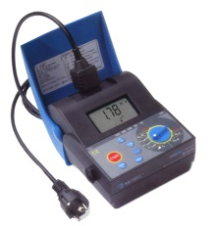
特点优点：
-快速测试各种漏电开关
-RCD触发电流 RCD触发时间
-RCD接触电压 回路及接地电阻
-测试电压及频率
-1000个测试结果存储及计算机软件
-自动关闭电源
-可选择充电电池电源

技术参数：
RCD 测试
-测试电流：AC
-电流：10/30/100/300/500mA
-RCD类型：AC，标准或可选择
-IΔN系数：1/2，1，5
RCD-触发电流（标准RCD）
-范围IΔ：（0.2---1.1）IΔN
-分辨率：0.05IΔN
-精度：+0.1IΔN
RCD-触发时间
-0---300s，0 ---40 s
-分辨率：1 ms
-精度：+3ms
RCD-接触电压
-范围：0.00---99.9 V
-分辨率：0.01V
-精度：读数的（-0/10）%+0.2V
UL-N、UL-L、UL-PE 电压
-范围：0.00---440 V
-分辨率：1V
-精度：+（读数的3%+3V）
-频率：DC，45---65Hz分辨率0.2Hz
回路阻抗RL(无RCD触发)
-范围：0---2000Ω
-测试电流IΔN/2

基本参数：
-电源：6V 自动关闭功能
-显示：带背景光的图形LCD显示
-计算机接口：RS232接口
-尺寸重量：265×110×185mm 1.8kg
-工作环境：0---40℃，85%RH

